《离散数学》课程实验报告6 传递闭包warshall算法

**1、题目简介**

题目简介：在离散数学和计算机科学中，关系的性质是一个核心概念，它涉及到多个方面，例如集合、逻辑和算法设计等。传递性是关系的基本性质，它们对于理解和描述系统中对象之间的相互关系至关重要

题目要求：

用户输入一个矩阵，使用warsshall算法算出传递矩阵，输出这个矩阵。

**2、解题思路**

一般的，给定一个矩阵A（行列相等），我们对其使用Warshall算法：

//注，该矩阵上只有0或1两种元素，做加法时，1+1还是1

1、先找到该矩阵的对角线，并从对角线的左上方开始为第一个元素

2、以对角线上第一个元素为中心，按列展开，寻找中心所在的列中所有不为0的元素

3、将“ 该中心所在的行 ”加到“ 该中心所在的列 ”中所有不为0的元素所在的行上

4、加完之后，以对角线上第二个元素为中心，按列展开，寻找该列中所有不为0的元素

5、重复“ 操作3 ”

6、一直到将对角线上所有元素都展开后结束。

**3、数据结构设计**

这个作业的核心数据是矩阵，所以我设计了一个矩阵类，其中使用vector<vector<int>> matrix[][],存放矩阵。

**4、核心算法**

**构造霍夫曼树**

void Matrix::transfer()

{

temp = vec;

for (int i = 0; i < row; i++)//从第i行开始

{

for (int j = 0; j < row; j++)//检查第i列的每个元素

if (temp[j][i] == 1)//如果这个元素为1，就把第i行的元素逻辑加到第j行的元素上

{

for (int n = 0; n < column; n++)

{

temp[j][n] = temp[j][n] + vec[i][n];

if (temp[j][n] > 1)

temp[j][n] = 1;

}

}

}

show();

}

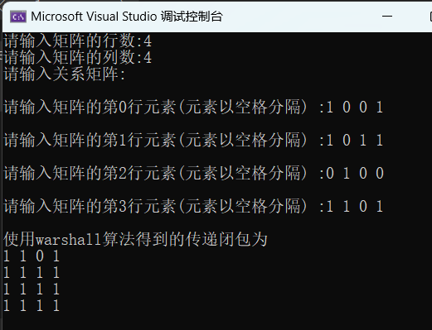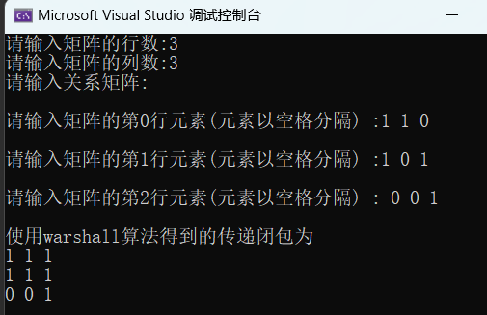**结果展示：**

**5、心得体会**

这次的大作业主要有一下心得体会：

1、我深刻体会到了关系的传递性在计算机科学和离散数学中的重要性。通过实现Warshall算法求解传递闭包，我不仅加深了对矩阵操作和算法设计的理解，还提升了编程能力和问题解决的技能。

2、在实现的过程中，我设计了一个矩阵类，使用了vector<vector<int>>作为核心数据结构，这为矩阵操作提供了方便。这体现了面向对象编程的思想，使代码更具可读性和可维护性。同时，通过对代码的注释和整理，我确保了代码的可理解性，使其他人能够轻松理解我的实现思路。

3、总体而言，通过这次作业，我不仅掌握了Warshall算法这一重要的离散数学算法，还提高了自己在编程和算法设计方面的能力。在今后的学习和工作中，我将继续深入理解和运用离散数学的知识，不断提升自己的计算机科学水平。